День правовой помощи детям

«Я имею право.
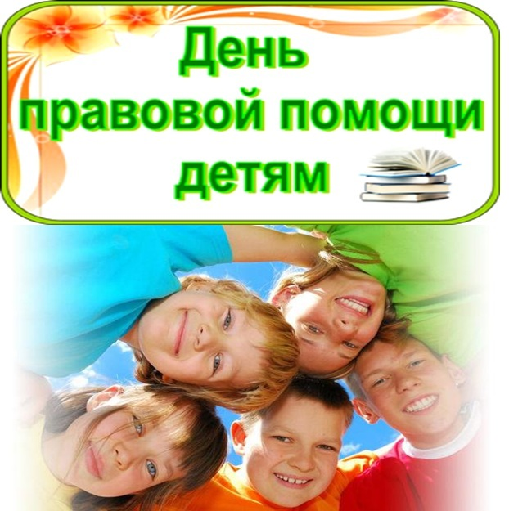
Для меня не важно, на чьей стороне сила:
важно то, на чьей стороне право».

В. Гюго

10 декабря 1948 года генеральная ассамблея ООН приняла Всеобщую декларацию прав человека. Это одно из важнейших событий в истории человечества, оно ознаменовало собой начало новой эры во взаимоотношениях между государством и его гражданами.
В целях исполнения требований «Основ государственной политики Российской Федерации в сфере развития правовой грамотности и правового правосознания граждан», а также в связи с празднованием во всех субъектах Российской Федерации Международного дня защиты детей, в учреждениях системы профилактики безнадзорности и правонарушений несовершеннолетних Белоярского района проводился День правовой помощи детям.
31 мая 2018 года в рамках Дня правовой помощи детям на базе Детской общественной приемной при территориальной комиссии по делам несовершеннолетних и защите из прав при администрации Белоярского района был организован прием граждан с приглашением практикующего юриста, Президента благотворительного фонда «Вера и надежда на жизнь» Гадальшина Александра Александровича.
К основной целевой группе были отнесены дети и семьи, находящиеся в социально опасном положении или иной трудной жизненной ситуации.
В ходе личного приема А.А. Гадальшиным была оказана бесплатная консультационная помощь 6 родителям и 5 подросткам.
Разговор участников встречи был построен в форме диалога. Родителей и несовершеннолетних интересовали юридические аспекты детско-родительских отношений: «Права и обязанности детей», «Административная ответственность несовершеннолетних за правонарушения», «Правонарушения несовершеннолетних», «Детско-родительские отношения», «Виды работ и перечень работ для подростков», «Профессиональная ориентация граждан в целях выбора сферы деятельности (профессии), трудоустройства, прохождения профессионального образования», «Защита интересов детей из малообеспеченных семей или из семей, находящихся в трудной жизненной ситуации».
Заместителем начальника отдела по организации деятельности комиссии по делам несовершеннолетних и защите их прав администрации Белоярского района Анастасией Михайловной Петровой была проведена краткая лекция для подростков на тему: «Права несовершеннолетних и их защита». Детям были разъяснены их права с момента рождения и до наступления совершеннолетия, даны понятия административной и уголовной ответственности за правонарушения и преступления, совершаемые несовершеннолетними. Также, в ходе беседы, была затронута тема вредного влияния наркотиков, алкоголя и табака на здоровье детей.
При проведении лекции и бесед специалистами использовались наглядные материалы на темы: «Детям о последствиях совершения противоправных действий», «Ответственность несовершеннолетних за административные правонарушения», «Права ребенка в Российской Федерации: общие и особенные», «Права и обязанности родителей по воспитанию и содержанию детей», которые впоследствии, были вручены участникам встречи.
На информационном стенде в отделе по организации деятельности комиссии по делам несовершеннолетних и защите их прав администрации Белоярского района размещались материалы по правовому просвещению родителей и детей на темы: «Искусство быть родителем», «Внутрисемейные отношения и эмоциональное самочувствие ребенка», «Большие права маленького ребенка» и т.д.
Данная встреча, в рамках Дня правовой помощи детям, помогла взрослым и подросткам закрепить знания об основных правах и обязанностях, повысить уровень правовой грамотности и правовой культуры.
Участники встречи выразили слова благодарности А.М. Петровой и А.А. Гадальшину за предоставленную возможность получить бесплатные знания в юридических и правовых вопросах, которые обязательно помогут им справиться в сложных ситуациях.

Территориальная комиссия по делам несовершеннолетних и защите их прав
при администрации Белоярского района.

